Materia: Trabajo Ciudadanía

Profesor: Concha Damián de Jesús

Curso: 6 año A

Bibliografía: Trabajo y Ciudadanía
Trabajo Práctico N ° 6
Página: 16,
Tema: Definición del trabajo humano
Actividades: Inicio
Para el inicio de la clase, el docente le solicitará a los estudiantes que hagan la entrega del trabajo práctico sobre, La evolución del trabajo a lo largo de la historia. Además, cada grupo comentará cómo realizó el trabajo.
Desarrollo
Explicación del contenido
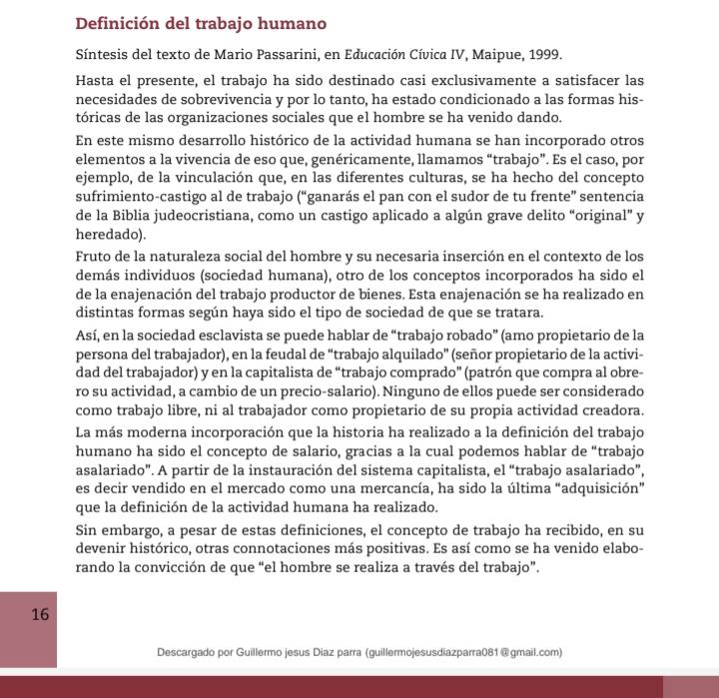
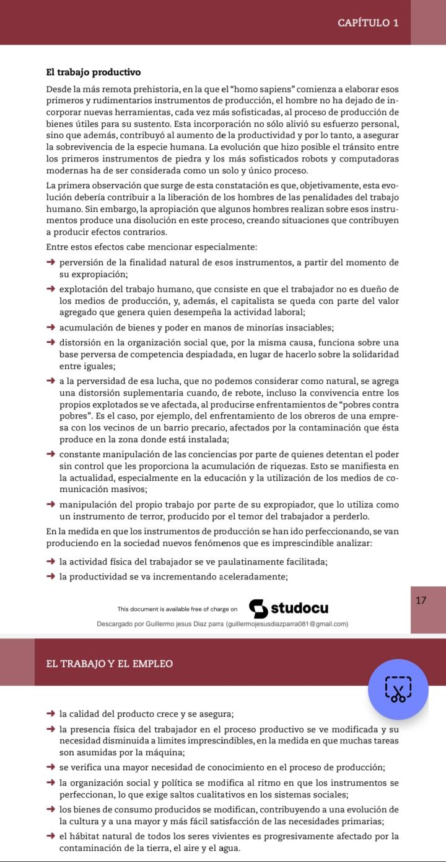
Final
Actividades
1) Según Mario Passarini, ¿cómo se define el trabajo humano?
2) ¿Qué características tiene el trabajo humano según el autor?
3) ¿A qué se refiere el concepto de Trabajo productivo?
4) ¿Qué tipos de actividades se consideran trabajo productivo según el texto?
5) ¿Cómo se relaciona el trabajo productivo con la sociedad actual?

